YZM 2116 ÖDEV 2

Yığın, Dairesel Bağlı Liste ve Kuyruk Tabanlı Otopark Benzetimi

162803041 AKIN EĞİNLİ

162803047 SERDAR EREN

162802007 MERT DİRİKER

**BÖLÜM 1**

Ödev Microsoft Visual Studio Community 2017 Version 15.3.5 de C# dilinde geliştirilmiştir.

**BÖLÜM 2**

Arabalar otoparktan birer birer ve sadece birinci kattan çıkabilmektedir. Ardından, %50 ihtimalle bodrum, %50 ihtimalle ise ikinci kattan gelen bir taşıt, birinci kattaki kuyruğa eklenmektedir. Sadece arabaların, bağlı liste düzeninde yerleştirildiği kattan inecek araba, “Josephus problemi” benzeri n adet araba atlanarak seçilmektedir ve bağlı listelerde kalınan yer tutulmaktadır.

**BÖLÜM 3:VERİ YAPISI KATALOĞU**

Arac

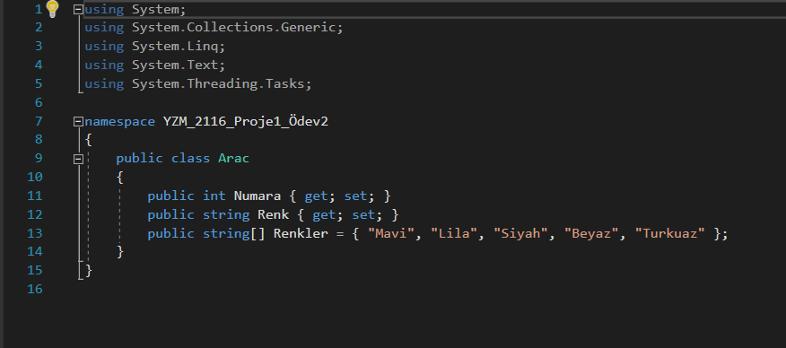

CircleLinkedList

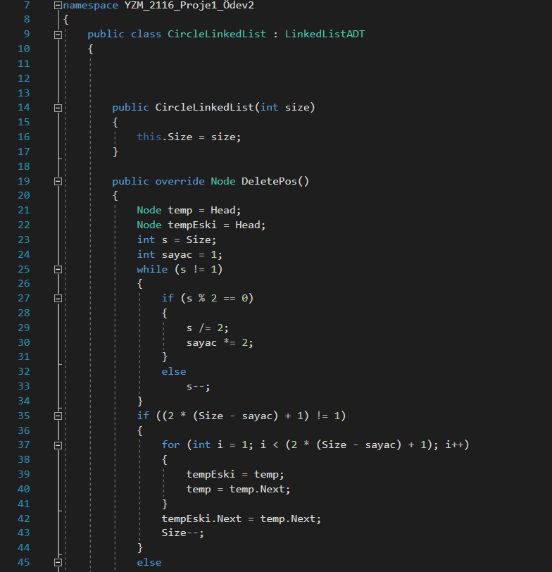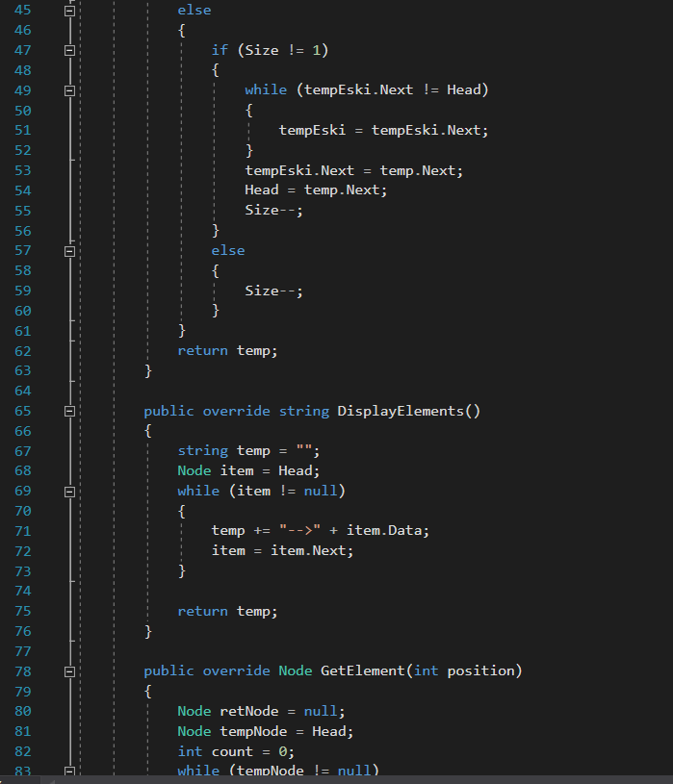

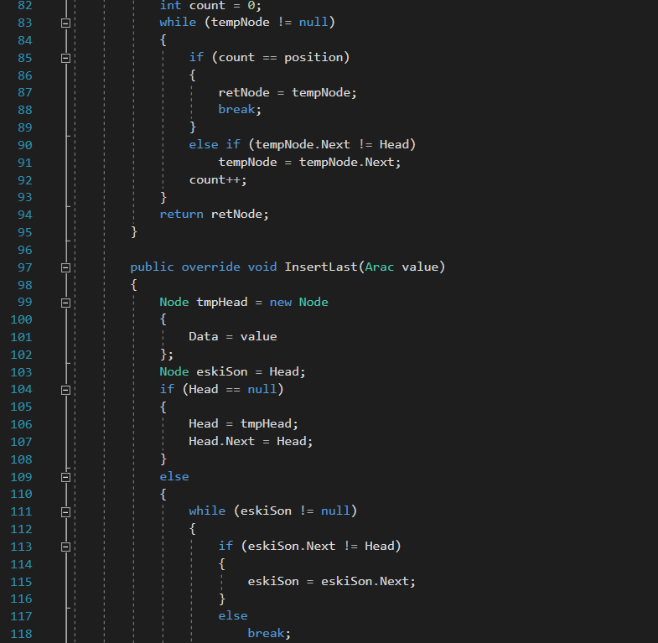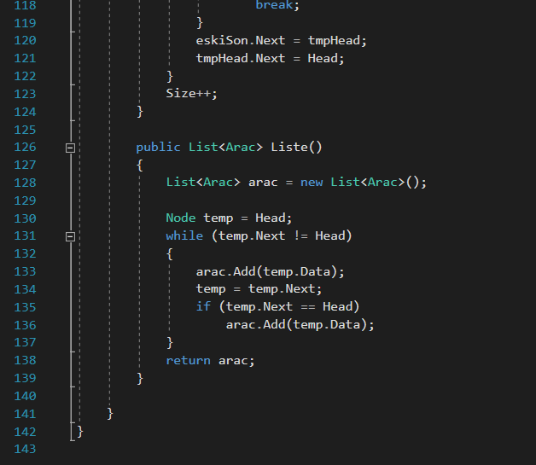

IQueue

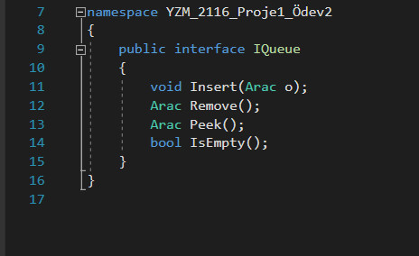

IStack

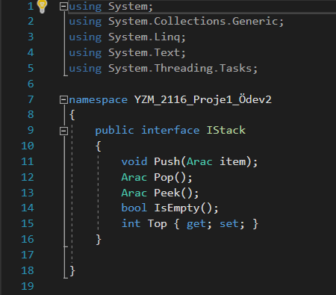

Linkledist

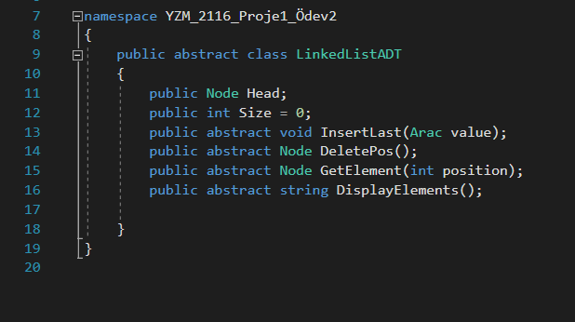

Stack

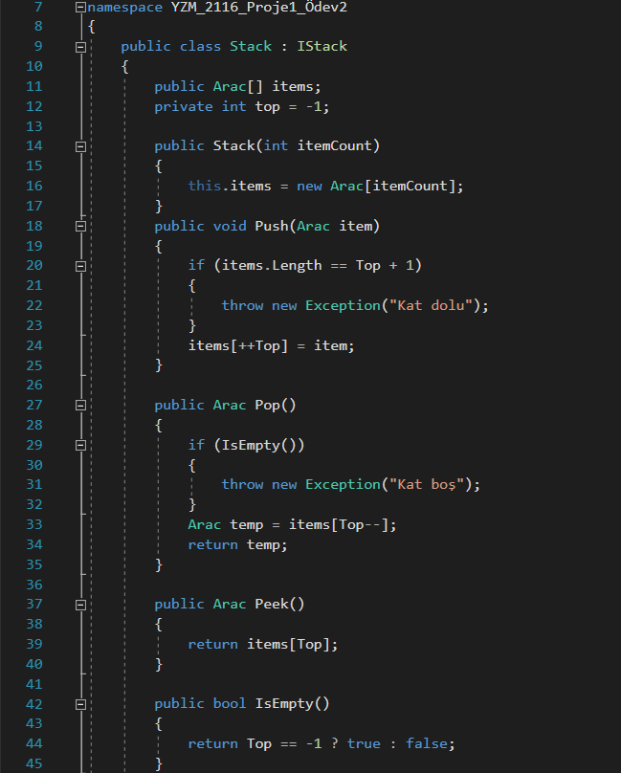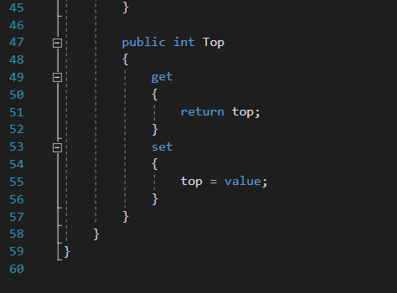

**Bölüm 4: Yazılım Geliştirme İçin Harcanan Süreler**

* Akın EĞİNLİ 4 saat
* Serdar EREN 4 saat
* Mert DİRİKER 3 saat

**Bölüm 5: Elde Edilen Örnek Sonuçlar**

Programı ilk açtığımız görüntü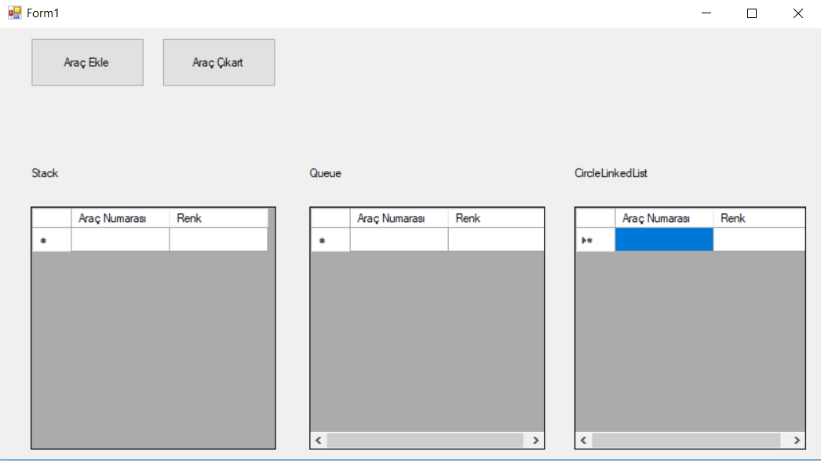

Araç eklediğimiz görüntü

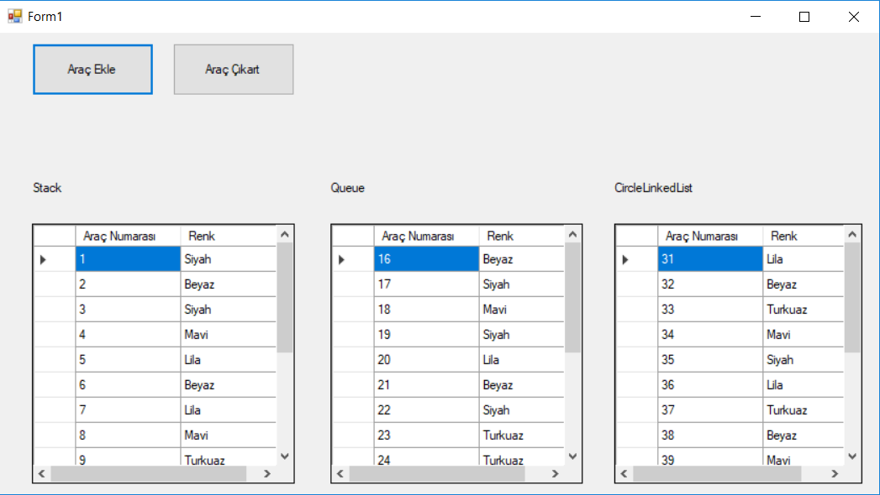

Araç çıkardığımız görüntü

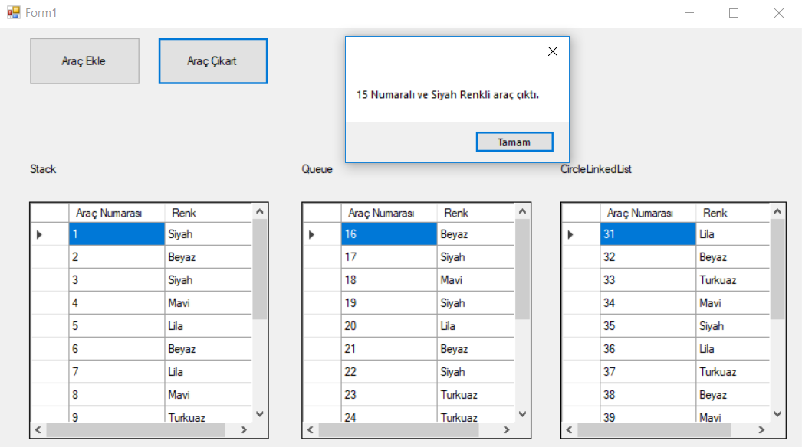

**Bölüm 6: Proje Gerçekleştirimde Yararlanılan Kaynak:**

http://aytugonan.cbu.edu.tr/YZM2116_lectureNotes.html